7.2.Метод количественной невидимости Аппеля

Алгоритм Аппеля [1,2,3] оперирует с телами, ограниченными плоскими гранями, каждая из которых представляет собой многоугольник. Такие тела называются многогранниками. Вершины многоугольников должны быть упорядочены по направлению обхода, противоположному движению часовой стрелки. Оперирует в объектном пространстве. Видимость объекта проверяется по отношению к конечной точке наблюдения, т. е. используется центральная проекция. Для определения видимости объектов исследуется видимость ребер их граней.
1. На первом шаге работы алгоритма удаляются все ребра, заслоняемые телами, к которым они принадлежат. Для этого используется тест видимости. С его помощью определяются полностью невидимые и потенциально видимые грани. Ребра, ограничивающие потенциально видимую грань, называются вещественными ребрами; вещественные ребра, принадлежащие одновременно потенциально видимым и невидимым граням, называются контурными ребрами.
При выполнении теста видимости сначала определяется нормаль к грани - направленный от тела вектор N, перпендикулярный к грани (уравнение нормали получается из уравнения плоскости, содержащей грань).
Для определения нормали к плоскости вычисляют нормали к каждой вершине многоугольника с помощью векторного произведения прилежащих ребер. Например, для треугольника имеем:
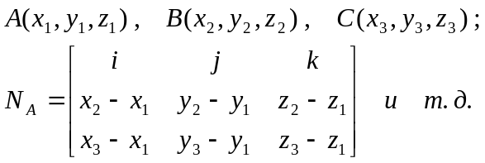
а затем усредняют результаты.
После этого строится линия визирования L - прямая, проходящая через точку наблюдения и основание нормали, и вычисляется угол между N и L. Грань потенциально видима, если этот угол меньше или равен 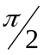, и невидима, если угол больше . Так как «критическим углом» является угол , то надо вычислить скалярное произведение 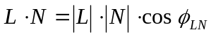 и проверить его знак (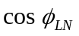 изменяет знак при 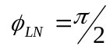). Для одного выпуклого тела такой способ полностью определяет видимость его граней. Если тело не одно, этот способ можно использовать лишь для выделения невидимых граней. К потенциально видимым граням необходимо применить дополнительные тесты, с помощью которых можно обнаружить взаимное затенение граней, принадлежащих разным телам или одному, но не выпуклому телу.
2. На втором шаге необходимо определить видимость всех потенциально видимых ребер. Вводится в рассмотрение количественная невидимость точек (или коротких отрезков) на потенциально видимом ребре. В данном случае можно не применять неэффективный поточечный тест видимости, так как для данной точки наблюдения количественная невидимость вещественного ребра может измениться только в тех случаях, когда это ребро уходит за контурное ребро или выходит из-за него. В терминах проекций на картинную плоскость эти соображения можно сформулировать следующим образом: количественная невидимость проекции вещественного ребра может измениться только в точке пересечения с каким-либо контурным ребром. В такой точке количественная невидимость увеличивается на 1, если вещественное ребро уходит за контурное, и уменьшается на 1, если вещественное ребро выходит из-за контурного. Таким образом, вещественное ребро разбивается на отрезки с различными значениями количественной невидимости; при этом различие между двумя соседними отрезками равняется 1. Тестовой прямой называется вещественная прямая, проходящая через тело и точку наблюдения. Количественная невидимость может измениться при пересечении скрытого контурного ребра, образуемого внутренним углом невыпуклого тела.

Подробнее о вычислении количественной невидимости вещественного ребра. Сначала вычисляется количественная невидимость начальной точки ребра. Для этого через начальную точку и точку наблюдения О проводится вещественная прямая и находятся пересечения этой прямой со всеми гранями. Возможны следующие варианты.
Рис. 7.2.1. Определение количественной невидимости при прохождении тестовой прямой за телом.
о
о

1) Плоскость, проходящая через точки 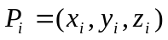 и. 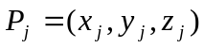 и 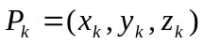. Точки 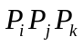 не коллинеарны и удовлетворяют уравнению 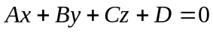.

2) Прямая, проходящая через точки 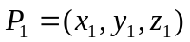 и 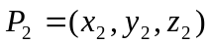 Прямая может быть представлена уравнением
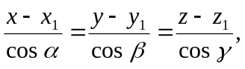
где :
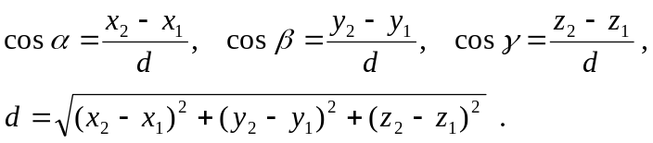
Тогда:

a) Если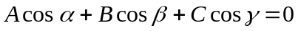, то прямая параллельна плоскости.

b) Если и 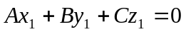, то прямая лежит в плоскости. В остальных случаях имеется точка пересечения :
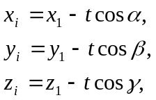
где : 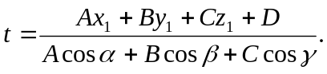
Из всех полученных таким образом точек, выделяются точки, лежащие на отрезке вещественной прямой, соединяющем точку наблюдения с начальной точкой .Функция, реализующая тест глубины , применяется к двум перекрывающимся графическим элементам и определяет, какой из элементов заслоняет другой. Сравниваемыми элементами могут быть точка и грань или две грани. «Глубиной» называют расстояние между элементом и картинной плоскостью или между элементом и точкой наблюдения. Таким образом, глубина относится к координате элемента. Следовательно, тест глубины обычно заключается в сравнении координат двух элементов.
Тест применяется к элементам объектного пространства. Он сопоставляет два графических элемента (грань и точку) и определяет, заслоняет ли грань точку. Для этого находится точка, в которой грань пересекается с «линией визирования», т. е. линией, проходящей через проверяемую точку и точку наблюдения. Затем вычисляется расстояние от точки наблюдения до проверяемой точки и точки пересечения. Пусть 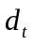 - расстояние от точки наблюдения до проверяемой точки, a 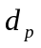- расстояние от точки наблюдения до точки пересечения. Тогда проверяемая точка закрывается гранью, если >, и не закрывается в противном случае. При этом подразумевается наличие конечной точки наблюдения, т. е. используется центральное проецирование.
Для каждой выделенной точки находится соответствующая ей грань. Число найденных граней является количественной невидимостью начальной точки,
Тест принадлежности применяется к объектам, находящимся в картинной плоскости; он проверяет, лежит ли точка  внутри многоугольника  (который обычно является проекцией грани объекта). В элементарной геометрии имеются две хорошо известные процедуры, позволяющие выполнить эту проверку.
Вычисление суммы углов. Пусть 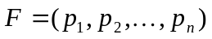 - многоугольник в картинной плоскости с вершинами - точка, для которой необходимо определить, принадлежит ли она 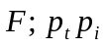 - отрезок, соединяющий 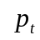и ; 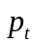 соединена такими отрезками со всеми вершинами 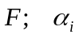 - угол между 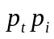 и 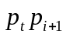. Тогда точка находится вне , если 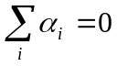 и внутри , если 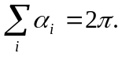
Подсчет числа пересечении. Обозначим через  луч, начинающийся в точке и проходящий через многоугольник , но не содержащий ни одной вершины многоугольника. Тогда точка находится внутри многоугольника , если число пересечений и нечетно, и находится вне , если число пересечений четно.
Аппелем предлагается метод нахождения пересечении вещественных и контурных ребер. Для этого образуется треугольник, вершинами которого являются точка наблюдения и концы вещественного ребра.
O
P₂
P₁
контурное ребро
вещественное ребро
D
S
Количественная невидимость q₁+1
Количественная невидимость q₁
Рис. 7.2.2. Вычисление количественной невидимости вещественного ребра.
Контурное ребро изменяет количественную невидимость вещественного ребра только в том случае, когда оно протыкает этот треугольник, т. е. когда точка , которая представляет собой точку пересечения контурного ребра с плоскостью, содержащей треугольник, лежит внутри треугольника. Если такое пересечение существует, то количественная невидимость увеличивается на 1 при положительном знаке векторного произведения контурного и вещественного ребер и уменьшается на 1 при отрицательном знаке. Точка изменения невидимости определяется как точка пересечения прямой 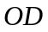 с вещественным ребром (рис. 7.2.1). Таким образом, если 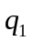 представляет собой количественную невидимость точки Р₁ вещественного ребра, то весь отрезок 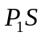 имеет это же значение количественной невидимости, в то время как соответствующее значение для отрезка 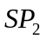 равняется 

